**Lab07: 함수 발생기 및 오실로스코프**

**학번: 22200034**

**이름: 곽도현**

**1. 다음 Scope 상에서 측정된 환경에서 A(▶), B(▼), C(◀) 세개의 마커를 설명하라 (0.5점)**

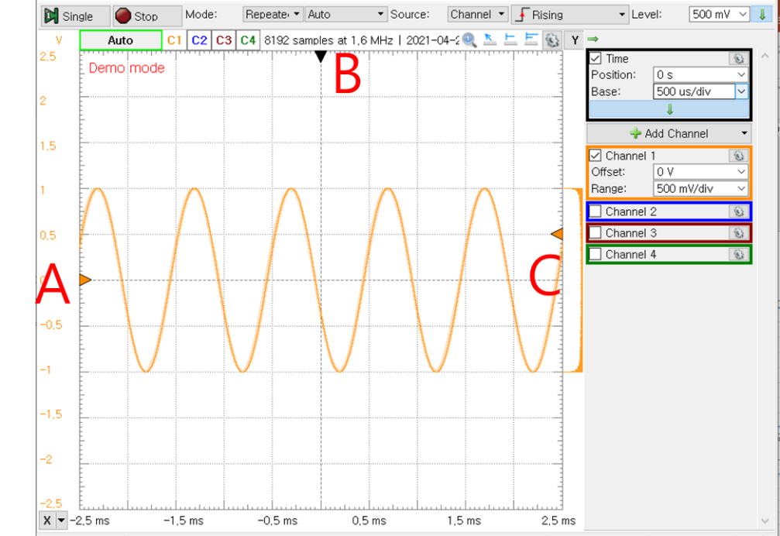

|  |  |
| --- | --- |
| 1. A(▶**)** | 1. DC offset, 현재 스코프의 DC offfset이다. |
| 1. B(▼) | 1. Trigger level의 시점, t=0인 지점이다. |
| 1. C(◀) | 1. Trigger level, 트리거 기준 전압을 뜻한다. |

**2. 다음 정현파 신호에 대해 물음에 답하시오 (0.5점)**

$$v_{o}\left(t\right)=1.5×\sin\left(2π⋅{10}^{3}⋅t+π\right)-0.5 (V)$$

Offset 전압 값: $V_{off}=$-0.5V

주파수: $freq=$ 1kHz

초기위상: $ϕ=$ π

진폭: $V_{Amplitude}=$ 1.5V

첨두치 (peak-to-peak) : $V_{peak-to-peak}=$ 3Vpp

**3. Oscilloscope 화면에 다음과 같은 파형이 나타났다고 하자. 설정된 값을 보고 Vpeak-to-peak, frequency, period를 구하여라 (2점)**

**가로축: 1ms/DIV**

**세로축: 100mV/DIV**

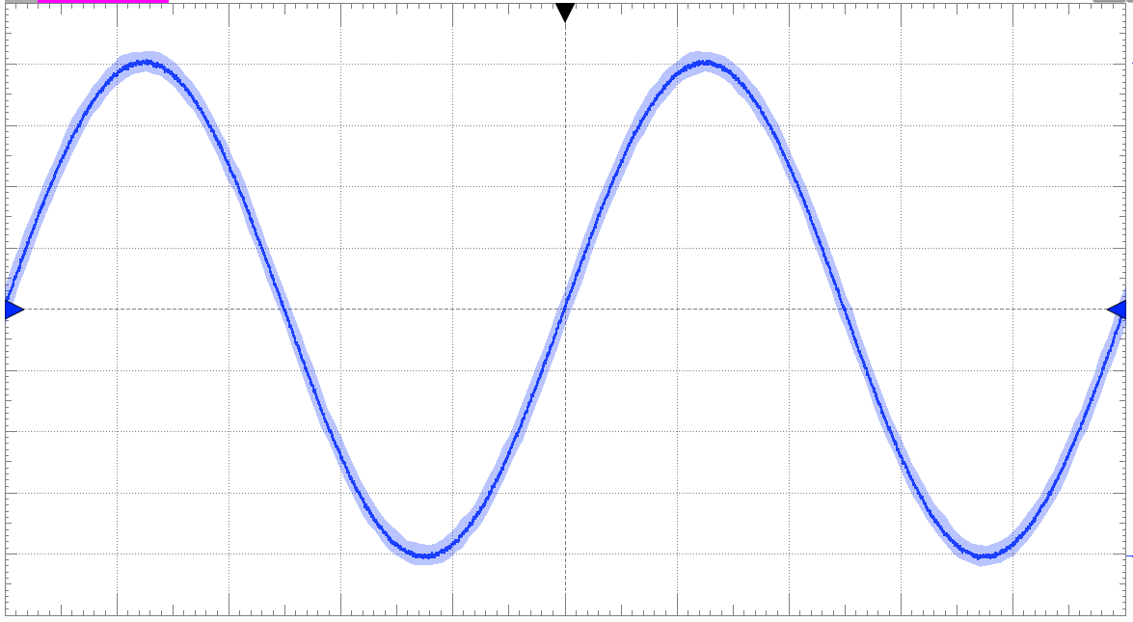

**0V**

Peak-to-Peak Voltage (V): 400mVpp

Frequency (Hz): 0.25kHz (1/4ms)

Period (s): 4ms (1ms * 4)

**4. Oscilloscope 화면에 다음과 같은 파형이 나타났다고 하자. 설정된 값을 보고 Vpeak-to-peak, frequency, period, duty cycle을 구하여라 (2점)**

**가로축: 0.2ms/DIV**

**세로축: 500mV/DIV**

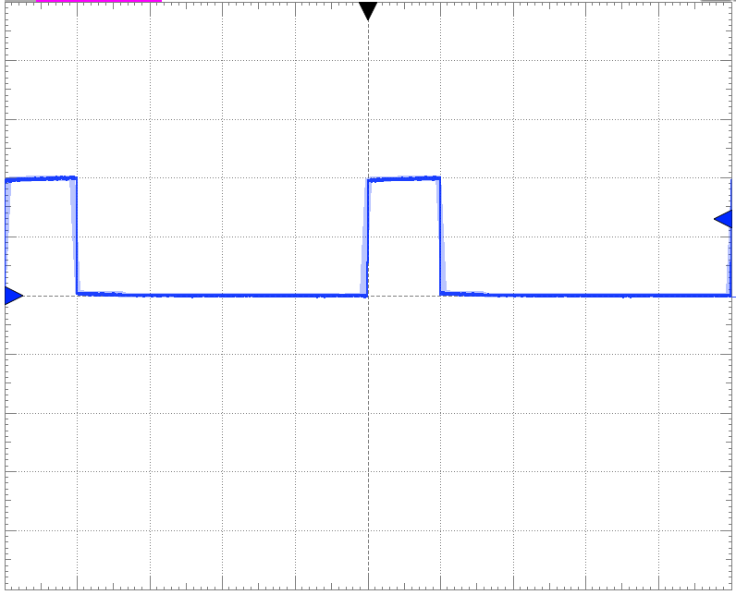

**0V**

Peak-to-Peak Voltage (V): 0.5Vpp (500mV)

Frequency (Hz): 1kHz (1/1ms)

Period (s): 1ms (0.2ms * 5)

Duty cycle (%): 20% (0.2ms/1ms * 100)